COMMUNIQUÉ DE PRESSE
Würth Elektronik propose le kit d'évaluation Intel SHDSL
Meilleure transmission malgré la longueur du câble
Waldenburg (Allemagne), le 12 janvier 2021 – Avec la norme SHDSL, les données peuvent être transmises sur des câbles de cuivre extrêmement longs. Cela fait de cette technologie le premier choix dans les applications où les technologies Power over Ethernet et DSL comme G.FAST, VDSL ne sont pas possibles. Avec son kit d'évaluation SHDSL Würth Elektronik offre désormais aux développeurs la possibilité de tester des applications avec l'émetteur-récepteur SHDSL d'Intel. Les applications typiques sont la vidéosurveillance, les systèmes d'info-divertissement dans les aéroports et les stations de métro, les distributeurs automatiques, les terminaux bancaires, les systèmes de contrôle du trafic et les systèmes de communication industrielle. Il peut couvrir des distances allant jusqu'à 15 kilomètres et atteindre des débits de données allant jusqu'à 15 Mbps en utilisant des fils de cuivre à paires torsadées. Un débit de 60 Mbps (débit symétrique) a également été obtenu en utilisant 4 paires en cuivre (un câble CAT5e possède 4 paires en cuivre).
La carte d'évaluation incluse dans le kit peut être utilisée comme un modem EFM, un module EFM SHDSL ou un prolongateur Ethernet plug & play. Il possède un débit binaire sélectionnable, y compris un mode automatique et une émulation USB-EIA232 ou une interface EIA232 compatible TTL. Plus de 122 composants de Würth Elektronik sont utilisés sur cette carte, tels que le transformateur LAN, l'inductance PMI, les ferrites, les LED, les condensateurs, les connecteurs et les interrupteurs. La carte comprend également un transformateur personnalisé. « Il est conçu pour être compact (17,7 x 13,4 x 12,7 mm de hauteur) et offre une très bonne distorsion harmonique totale. Ce transformateur répond aux normes UL et CEI, possède une faible inductance de fuite (moins de 35 µH) et offre un excellent équilibre longitudinal », explique Swaroop Vaidyanath, chef de produit de ce kit. Le kit contient la carte d'évaluation avec le chipset Intel, deux câbles Ethernet CAT6, un câble micro-USB et un guide pour les premiers pas.
Le kit d'évaluation Intel SHDSL est disponible depuis la page d’accueil Würth Elektronik. Un blog technique sur la technologie SHDSL peut être trouvé ici.

Matériel graphique disponible
Les photos suivantes au format imprimable peuvent être téléchargées à l’adresse : http://www.htcm.de/kk/wuerth
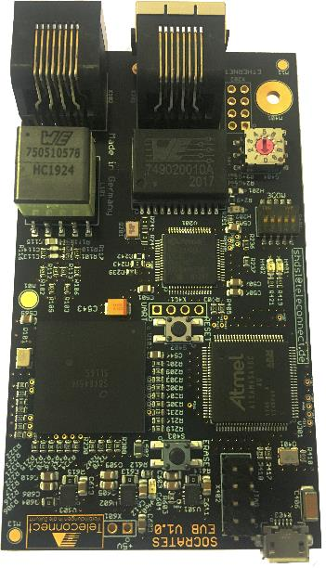Source photo : Würth Elektronik
Kit d'évaluation Intel SHDSL

À propos du groupe Würth Elektronik eiSos
Le groupe Würth Elektronik eiSos est un fabricant de composants électroniques et électromécaniques pour l'industrie électronique et un facilitateur technologique pour des solutions électroniques pionnières. Würth Elektronik eiSos est l'un des plus grands fabricants européens de composants passifs et est actif dans 50 pays. Les sites de production situés en Europe, en Asie et en Amérique du Nord fournissent un nombre croissant de clients dans le monde entier.
La gamme de produits comprend : composants CEM, inductances, transformateurs, composants RF, varistances, condensateurs, résistances, quartz et oscillateurs, modules de puissance, bobines pour le transfert de puissance sans fils, diodes électroluminescentes, connecteurs, Composants pour alimentations, switchs, boutons-poussoirs, plots de connexion de puissance, porte-fusibles, capteurs et solutions pour la transmission de données sans fils.
L'orientation service inégalée de la société se caractérise par la disponibilité de tous les composants du catalogue en stock sans quantité minimum de commande, des échantillons gratuits et une assistance étendue via un personnel technico-commercial et des outils de sélection.
Grâce à son partenariat technologique avec l’équipe de Formule E Audi Sport ABT Schaeffler et à son soutien à la série de courses de Formula Student, la société démontre sa force novatrice en matière de mobilité électrique
(www.we-speed-up-the-future.com).
Würth Elektronik fait partie du groupe Würth, leader mondial sur le marché des techniques d'assemblage et de fixation. La société emploie 7300 personnes et a réalisé un chiffre d'affaires de 822 millions d'euros en 2019.
Würth Elektronik : more than you expect !
Plus amples informations sur le site www.we-online.fr
Autres informations :  Würth Elektronik France  Christophe Blanc  1861, Avenue Henri Schneider  CS 70029  69881 Meyzieu Cedex  France  Mob : +33 6 74 97 50 21  Courriel :  christophe.blanc@we-online.com  www.we-online.fr | Contact presse :  HighTech communications GmbH  Brigitte Basilio  Brunhamstrasse 21  81249 München  Allemagne  Tél : +49 89 500778-20  Fax : +49 89 500778-77  Courriel : b.basilio@htcm.de  www.htcm.de

